Processamento de Imagens Digitais

PPGIA – DEINFO – UFRPE

Prof. Filipe Cordeiro

Lista de Exercícios – Capítulo 11 – Representação e Descrição

1. a) Mostre que redefinir o ponto de partida de um código de cadeia, de modo que a sequência resultante dos números forma um número inteiro de magnitude mínima que faz com que o código seja independente do ponto inicial de partida da fronteira.

b) Encontre o ponto de partida normalizado do código 11076765543322.

1. Pesquise sobre 5 descritores de imagens, cite e descreva brevemente cada um deles.
2. Você foi contratado para desenvolver um sistema de processamento de imagens que detecta quando uma garrafa não está cheia. As garrafas aparecem conforme mostrado na figura abaixo. Uma garrafa é considerada incompleta quando o nível do líquido está abaixo do ponto médio entre a base e o topo assinalados na imagem. As garrafas estão se movendo, mas a empresa possui um sistema de iluminação que é ativado quando cada uma das garrafas está no centro da imagem (conforme mostrado abaixo). Proponha uma solução para detectar garrafas que não estão cheias. Defina claramente todas as suposições que você adotar e desenhe um diagrama de fluxo de dados que mostra a sequência das operações necessárias para realizar a tarefa.

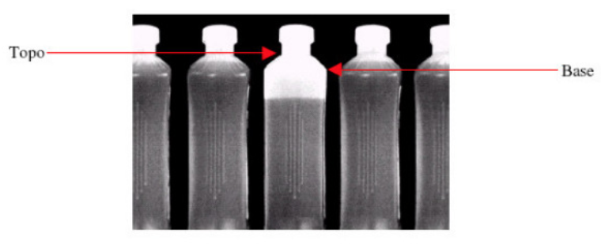

**Implementação**

1. Desenvolva um programa que implemente o algoritmo de seguidor de fronteiras da seção 11.1.1. Use a figura Fig0914.tif e aplique o algoritmo.
2. Implemente o algoritmo de esqueletização descrito na seção 11.1.7. Use a figura Fig11.16.tif